Město Bělá pod Bezdězem

Masarykovo nám. 90, 294 21 Bělá pod Bezdězem

Tel.: 326700 914, Fax: 326701334, E-mail: mubela@mubela.cz

v souladu s ustanovením § 39 odst. 1) zákona č.128/2000 Sb.
a usnesením č. 135/2021 Rady města Bělá pod Bezdězem
se oznamuje záměr obce:

- Prodat nemovitou věc a to:
- pozemek stp. č. 512 zastavěná plocha a nádvoří o výměře 654 m², kdy součástí je stavba bytového domu v ulici Pražská čp. 862, Bělá pod Bezdězem,
- pozemek p.č. 645/1 zahrada o výměře 338 m²,
- pozemek p.č. 3029 ostatní plocha o výměře 111 m²,
- pozemek p.č. 646 trvalý travní porost o výměře 91 m²,
to vše v k.ú. Bělá pod Bezdězem viz zákres červeně.
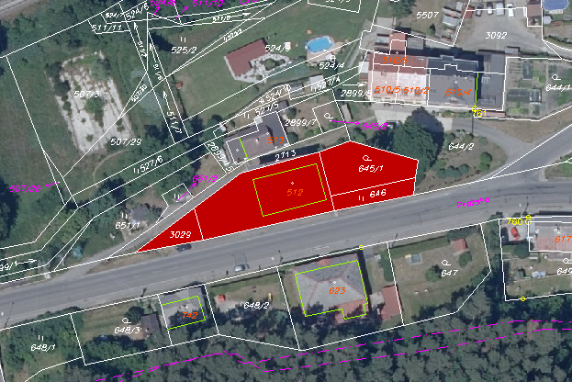
- Minimální nabídková cena výše uvedených pozemků včetně stavby činí 6.000.000, - Kč.
- Nabídky s navrhovanou cenou podávejte v písemné podobě v uzavřených obálkách označené názvem: „Prodej nemovitostí v Pražské ulici – NEOTVÍRAT“.
Lhůta pro podání nabídek počíná běžet dne 12.04.2021 a končí dne 12.05.2021.
Po uplynutí lhůty pro podání nabídek nebude k dalším podaným nabídkám ze strany obce přihlíženo.
- Místo pro podávání nabídek: podatelna Městského úřadu Bělá pod Bezdězem.
- Způsob doručení nabídek: osobně na podatelně městského úřadu, poštovní přepravou.
- Pro bližší informace a možnosti prohlídky nemovitosti volejte na tel. číslo 601 348 165 pana Horčičku.
- Obec si vyhrazuje právo od záměru prodeje i bez udání důvodu odstoupit. O odstoupení od záměru prodeje nemovité věci budou účastníci nabídkového řízení písemně vyrozuměni.

